ДЕЯКІ АСПЕКТИ ПО ВИЗНАЧЕННЮ ВПЛИВУ СКЛАДОВИХ СИЛИ ТЕРТЯ
НА ПРОЦЕС РІЗАННЯ ПРИ ГЛИБОКОМУ СВЕРДЛЕННІ АЛЮМІНІЇВ
©Маршуба В. П., Плахотнікова І. Б.
Українська інженерно-педагогічна академія
Інформація про авторів:
Маршуба В’ячеслав Павлович: ORCID: 0000-0003-1426-6240; marshuba_vp@mail.ru; кандидат технічних наук; доцент кафедри поліграфічного виробництва і комп’ютерної графіки; Українська інженерно-педагогічна академія; вул. Університетська, 16, м. Харків, 61003, Україна.

Плахотнікова Інна Борисівна: ORCID: 0000-0002-7690-4335; Plakhotnikova-IB@mail.ru; старший викладач кафедри поліграфічного виробництва і комп’ютерної графіки; Українська інженерно-педагогічна академія; вул. Університетська, 16, м. Харків, 61003, Україна.

Обґрунтування експериментальних залежностей по визначенню в силі тертя та різання, адгезійної і механічної складової, при взаємодії швидкорізальної сталі Р6М5Ф3 та ливарних алюмінієвих сплавів в умовах глибокого свердлення отворів малого діаметру при дії високого контактного тиску і великих температур по контактним ювенальним поверхням. Експеримент проводився по визначенню частки адгезійної та механічної взаємодії в силі різання та тертя при обробці глибоких отворів в ливарних алюмінієвих сплавах. Для досягнення поставленої мети по встановленню кількісних залежностей адгезійної і механічної складової в силі тертя застосовувались різноманітні методики по визначенню експериментальних даних отриманих в умовах моделювання процесу різання та при самому процесі. Показана методика направлення досліджень по оптимізації процесів різання матеріалів.
Ключові слова: глибоке свердлення; адгезійна взаємодія; ливарний алюміній; швидкорізальна сталь; процес різання.

Маршуба В. П., Плахотникова И. Б. «Некоторые аспекты по определению влияния составляющих силы трения на процесс резания при глубоком сверлении алюминиев».
Обоснование экспериментальных зависимостей по определению в силе трения, адгезионной и механической составляющей, при взаимодействии быстрорежущей стали Р6М5Ф3 и литейных алюминиевых сплавов в условиях глубокого сверления отверстий малого диаметра под действием высокого контактного давления и больших температур по ювенальным контактным поверхностям. Эксперимент проводился по определению частицы адгезионного и механического взаимодействия в силе резания и трения при обработке глубоких отверстий в литейных алюминиевых сплавах. Для достижения поставленной цели по установлению количественных зависимостей адгезионной и механической составляющей в силе трения применялись различные методики по определению экспериментальных данных, полученных в условиях моделирования процесса резания и при самом процессе. Показана методика направления исследований по оптимизации процессов резания материалов.
Ключевые слова: глубокое сверление; адгезионное взаимодействие; литейный алюминий; быстрорежущая сталь; процесс резания.
Marshuba V., Plakhotnikova I. “Some facets of the estimation of the friction force components influence on the cutting process by deep boring of aluminum”.
Ground of experimental dependences on determination in force of friction, adhesive and mechanical constituent, at co-operation of high-speed steel Р6М5Ф3 and casting aluminum alloys in the conditions of action of pinholes deep boring and high contact pressure and large temperatures on contact surfaces. The experiment was conducted on determination of particle of adhesive and mechanical co-operation in force of cutting at treatment of deep holes and in castings from aluminum alloys. For achievement of the put purpose on establishment of quantitative dependences of adhesive and mechanical constituent in force of friction the different methodologies for estimation the experimental data received in conditions of the cutting process modeling are used. The method of direction of researches on optimization of processes of cutting of materials is shown.
Keywords: deep boring; adhesive interaction; aluminum casting alloy; high-speed steel; cutting process.

1. Постановка проблеми в загальному вигляді
Обробка глибоких 10d (до десяти діаметрів) отворів стандартними гвинтовими свердлами для обробки легких сплавів ГОСТ 19548-88 на агрегатних верстатах (АС) і автоматичних лініях (АЛ) в алюмінієвих сплавах, зокрема корпусних деталях, є поширеною і відповідальною операцією технологічного процесу. Але застосування стандартних гвинтових свердел для операцій глибокого свердлення на різноінструментальних головках АС і АЛ має ряд недоліків, як в конструкції ріжучого інструменту, так і в умовах обробки отворів:
– Із-за недосконалості поширеного способу підведення змащувально-охолоджувального технологічного середовища (ЗОТС) до гирла отвору методом поливу і неглибокого проникнення рідини в зону обробки, при збільшенні глибини отвору, підвищується температура в зоні різання, що зрештою сприяє збільшенню шкідливого впливу адгезійної і механічної складової сили тертя при взаємодії інструменту та матеріалу, що обробляють.
– Досягши глибини свердлення отворів Ø(4...5)d стандартними гвинтовими свердлами, із-за пакетування стружки в стружкових канавках, має місце від 40 до 60 % випадків раптової відмови (далі в тексті поломок) ріжучого інструменту.
– Відсутня можливість виведення ріжучого інструменту з каналу отвору для охолоджування і видалення стружки, із-за одночасної роботи різноманітних ріжучих інструментів (мітчиків, розгорток, зенкерів і ін.).
– Немає можливості із-за малого діаметру інструменту і близького розташування шпинделів в інструментальній головці установки допоміжного оснащення для застосування подачі ЗОТС в зону різання під тиском через канали в стеблі свердла.

2. Аналіз досліджень і публікацій за темою статті
Безвивідне свердління глибоких (до 10 ... 15d) отворів в різних матеріалах з подачею ЗОТС в зону обробки методом зовнішнього поливу на агрегатних верстатах та автоматичних лініях, призводить за частої до раптового відмови стандартних швидкорізальних гвинтових свердел подовженою серії по даним робот [1, 2]. Особливо ця проблема актуальна при обробці хімічно активних матеріалів (алюмінію і його сплавів, титану та інших матеріалів).
У процесі обробки глибоких отворів у корпусних деталях з ливарних алюмінієвих сплавів (АК7, АК7ч, АК7пч, АК5М2 і АК7Ц9), гвинтовими свердлами з швидкорізальної сталі Р6М5Ф3, визначальними видами зносу різального інструменту є адгезійний (молекулярний) і абразивний (механічний) [2, 3].
Адгезійна взаємодія на контактних поверхнях гвинтових свердел призводить до появи наростів оброблюваного матеріалу і втомних напружень в матеріалі різального інструменту, до відриву мікро- і макрочастинок інструментального матеріалу [4, 5].

3. Виклад основного матеріалу
Як відомо, адгезійна взаємодія інструментального та того матеріалу, що оброблюється, є одним з факторів, що впливає на тривалу стійкість ріжучого інструмента. Особливо цей вплив проявляється при обробці глибоких отворів в важкооброблюваних матеріалах, до яких необхідно віднести і ливарні алюмінієві сплави.
У зв’язку з вище викладеним, для визначення складової сили тертя, проводилися дослідження адгезійної взаємодії представників цих сплавів з швидкорізальної сталлю Р6М5ФЗ (так як більшість ріжучих інструментів даного типу виготовляється з цієї сталі), а також представників алюмінієвих сплавів з тонкими зносостійкими покриттями КОН Ti 6 ізн. і КОН TiN 10 ізн., що наносяться на ріжучі інструменти з швидкорізальної сталі.
Адгезійна взаємодія на контактних поверхнях гвинтових свердел призводить до циклічних навантажень, дестабілізує сили різання і момент, що крутить, температуру і коефіцієнт тертя в зоні контакту, а також інші фізичні параметри процесу різання. Даний процес сприяє виникненню наростів з матеріалу, що обробляється, на контактних поверхня свердла та втомних напружень в інструменті і відриву мікро- і макрочасток інструментального матеріалу. Так як, нарости виникають в умовах дії високих температур і великих контактних напруг, тому часто за інтенсивністю їх утворення судять про адгезійну взаємодію інструментального і того матеріалу, що обробляється.
Для того, щоб визначити адгезійну складову сили тертя проводимо серію опитів на дослідній установці, що приближає умови проведення опитів до реальних, та відповідають протіканню процесів при обробці деталей з алюмінієвих сплавів.
Міцність адгезійного зв’язку на зріз визначали динамометром і реєстрували осциллографом, при цьому частина експериментів проводили з нагріванням зразків.
Плоский зразок, що має центральний отвір 5 мм, стискали між двома конічними поверхнями індентору, з швидкорізальної сталі марки Р6М5ФЗ. Вимірюючи зусилля, необхідне для обертання зразка, при різних температурах і тиску, визначали питому силу тертя, яка при досить високій геометричній точності контактних поверхонь індентора і низькою шорсткості, дорівнює тангенціальної міцності адгезійних зв’язків. Конічні торцеві поверхні індентору шліфували і притирали, забезпечивши шорсткість поверхні Ra = 0,04 ... 0063 мкм.
Згідно існуючим уявленням про адгезійна взаємодія твердих тіл впливає на утворення і руйнування містків схоплювання, де основний вплив роблять фізико-механічні властивості матеріалів, нормальні напруги і температура в зоні контакту. Для різних твердих тіл встановлений і експериментально підтверджений біномінальної закон адгезійного тертя, згідно з яким тангенціальна міцність адгезійного зв’язку (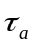):
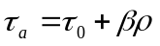
де 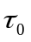 – зрушений опір адгезійного зв’язку;
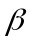 – фактичний контактний тиск (нормальне напруження в зоні контакту);
 – коефіцієнт зміцнення адгезійного зв’язку. Так, як відомо, що параметри і є функцією температури в зоні контакту.
Тангенціальна міцність адгезійного зв’язку на контактних поверхнях інструменту визначається, якщо відомі закономірності зрушеного опору і коефіцієнта зміцнення зв’язку в залежності від температури. Для їх встановлення на дослідній установці були отримані залежності 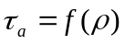 при різних температурах. Коефіцієнт зміцнення адгезійного зв’язку , був вирахувано, як відношення прирощення , до приросту :
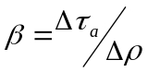
Зрушений опір при різних температурах визначали екстраполяцією залежностей , на нормальну нульову напругу:
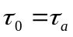, → при 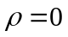.
Графіки залежності , від нормальних напружень при різних температурах t, °С наведено на рис. 1.
Встановити причину утворення наростів на контактних поверхнях інструменту можна лише на основі кількісної оцінки сил адгезійного і механічної взаємодії. Це дозволить встановити природу сил тертя і частку адгезійної взаємодії в силі різання.
Для встановлення впливу сил адгезії на знос різального інструменту, необхідно виявити закономірності зміни тангенційної міцності адгезійного зв’язку. Так, як стійкість гвинтових свердел з швидкорізальної сталі Р6М5Ф3 визначається, зносом по задній поверхні головних різальних крайок і перемички. У свою чергу визначали сили адгезійної взаємодії по задній поверхні інструменту. Їх розраховували, використовуючи наведені в статті [5] дані про закономірності зміни середніх нормальних напружень на контактних майданчиках, температури різання, а також встановлених закономірностей зміни параметрів адгезійної взаємодії і .
Розрахована тангенціальна міцність адгезійного зв’язку на задніх поверхнях інструменту 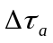 матиме деякий середнє значення, так як нормальні напруги на контактних майданчиках змінюється за експоненціальному закону. Тому нормальні напруження на задній поверхні інструменту мають, найбільше значення поблизу ріжучої кромки і на ділянці контактної площадки буде максимальна тангенціальна міцність адгезійної зв’язку.
τ_{а}, МПа  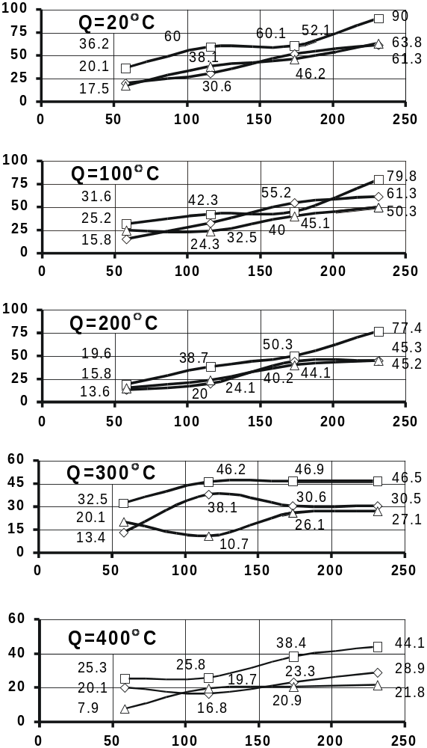ρ, МПа | 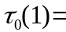4,1; β=0,446;  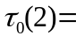4,3; β=0,315;  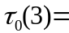2,3; β=0,335;  6,2; β=0,394;  5,1; β=0,268;  4,3; β=0,249  5,6; β=0,344;  5,8; β=0,249  3,7; β=0,240;  8,1; β=0,331;  5,2; β=0,231;  5,3; β=0,238;  18,0; β=0,158;  13,2; β=0,114;  16,3; β=0,005.
Рис. 1 – Графіки залежності від нормальних напружень при різних температурах t, °С:
1 -□- – при взаємодії Р6М5ФЗ і алюмінієвого сплаву АК7пч;
2 -◊- – при взаємодії Т1 і алюмінієвого сплаву АК7пч;
3 -Δ- – при взаємодії 7Ш і алюмінієвого сплаву АК7пч

Форма епюри нормальних напружень мало змінюється від умов обробки [2], тому можна вважати, що зміна середнього значення тангенціальної міцності адгезійного зв’язку залежно від швидкості різання буде відображати зміна сили адгезійного взаємодії на контактному майданчику.
На міцність адгезійного шва впливають два фактори: його теплове раз зміцнення і деформаційне зміцнення під дією нормальних напружень. Тому вплив швидкості різання на співвідношення сумарної питомої сили тертя 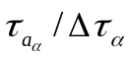 (рис. 2) на задній поверхні гвинтових свердел і буде часткою адгезії в силі різання.
Для ливарних алюмінієвих сплавів (АК7, АК7ч, АК7пч, АК5М2 і АК7Ц9) коефіцієнт зміцнення із збільшенням температури Q, °С зменшуються. Тому переважний вплив робить зниження міцності містків схоплювання під дією зростаючої температури в зоні різання. В результаті міцність адгезійного шва при збільшенні на початку інтервалу швидкості різання (28,13 ... 35,17 м/хв) дещо зростає, а потім різко знижується. У зв’язку з цим залежність від швидкості різання V, м/хв визначається характером зміни нормальних напружень.
При обробці глибоких отворів в ливарних алюмінієвих сплавах в інтервалі швидкостей різання від 28,13 до 35,17 м/хв нормальні напруги зростають у п’ять разів, що викликає збільшення в цьому інтервалі в два рази, а потім зниження до колишнього рівня, Зменшення нормальних напружень супроводжується зниженням .
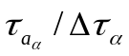  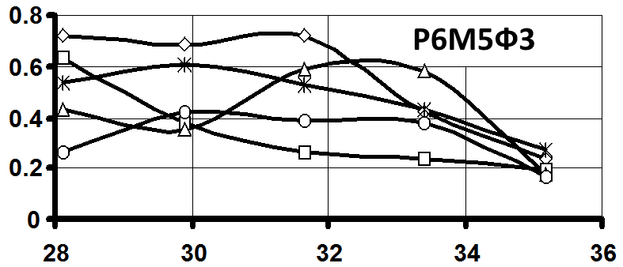  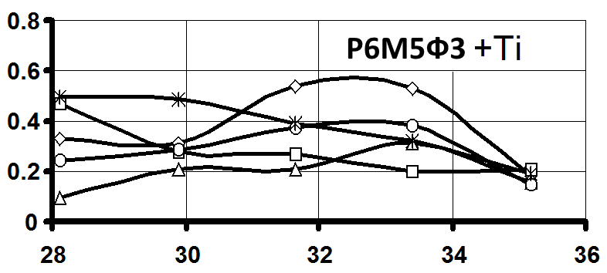  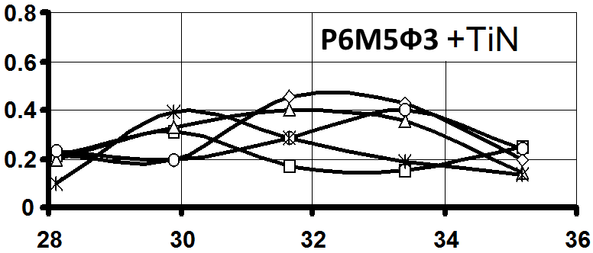 | −◊− АК7  −− АК7ч  −Δ− АКпч  −○− АК5М2  −∗− АК7Ц9  −◊− АК7  −− АК7ч  −Δ− АКпч  −○− АК5М2  −∗− АК7Ц9  −◊− АК7  −− АК7ч  −Δ− АКпч  −○− АК5М2  −∗− АК7Ц9
Рис. 2 – Вплив швидкості різання V, м/хв на співвідношення
адгезійної складової і сумарної питомої сили тертя 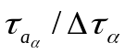

Таким чином, на основі спільного аналізу даних моделювання і закономірностей зміни контактних характеристик в зоні різання, по задніх поверхнях різального інструменту, встановлені співвідношення адгезійної складової питомої сили тертя до механічної. Це дає уявлення про роль механічного та адгезійного чинників у процесі фрикційного взаємодії інструменту і оброблюваного матеріалу. Очевидно, що чим вище тангенціальна міцність адгезійного зв’язку за сумарною силою тертя, тим значніше буде роль сил адгезії. При обробці ливарного алюмінієвого сплаву АК7 основний вплив на задній поверхні різального інструменту на процес тертя надають сили адгезійного взаємодії. При обробці ливарних алюмінієвих сплавав АК7, АК7ч, АК7пч, АК5М2 і АК7Ц9 основний вплив на задній поверхні різального інструменту на процес тертя надають сили механічної взаємодії.
За даними роботи [3], механізм поломки гвинтових свердел, заснований на появі в зоні обробки «пухких» і «щільнозпакованих» пакетів стружки, що підтверджується досвідченими і статистичними даними, проведеними на Харківському тракторному заводі. Тому закупорка стружкових канавок і утворення пакетів стружки, і як наслідок цього поломка стандартних гвинтових свердел відбувається за такою схемою рис. 3 в три етапи.
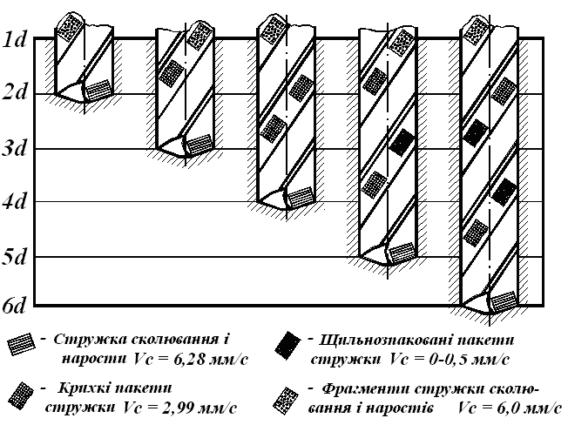
Рис. 3 – Схема утворення пакетів стружки при глибокому безвивідному свердленні
Через недосконалість широко поширеного способу на АВ та АЛ, підведення СОТС до гирла отвору методом поливу і неглибокого проникнення охолоджуючої рідини в зону обробки через зустрічного потоку стружки, при збільшенні глибини отвору більш ніж 2...3d, різко підвищується температура в зоні різання в середньому до 235 °С (залежно від марки оброблюваного матеріалу), а на вершині різальних крайок до 300 °С. Різке підвищення температури і практична відсутність СОТС при високих питомих тисках, призводить до збільшення впливу сил адгезії в зоні різання. Процес активізації адгезійної взаємодії інструментального і оброблюваного матеріалів, в свою чергу збільшує на головних різальних кромках свердла, і без того активний процес утворення, росту і зриву наростоутворень (наростів). Нарости утворюються в результаті спільної дії високих питомих контактних тисків, адгезійного (злипання фрагментів під дією міжатомних сил) і механічної взаємодії (тобто заклинювання частинок приконтактного шару фрагментів стружки в мікронерівності передньої поверхні різального інструменту) інструментального та оброблюваного матеріалу. В результаті цієї взаємодії основних фізичних явищ (розглянемо на прикладі обробки ливарних алюмінієвих сплавів), в процесі різання на ділянці I (2...3d) питома вага фрагментів стружки досягає значень – 0,5 гр/см³, а наростів – 0,8 гр/см³ при щільності в 1,5...2 рази нижче щільності основного оброблюваного матеріалу.
Спільна механічна та адгезійна взаємодія інструментального та того матеріалу, що оброблюється в зоні різання (ділянка I) призводить, як зазначалося раніше, до частого зриву фрагментів наростів з пір’я різального інструменту. Так як алюмінієві сплави володіють підвищеною хімічною активністю і схильністю до схоплювання частинок металу (через наявність ювенальних поверхонь) між собою при підвищеній температурі, відбувається злипання щільних фрагментів наростів з елементами стружки. Внаслідок цього, на ділянці II (2...4d) стружка ущільнюється в стружкових каналах гвинтових свердел з утворенням так званих «пухких» пакетів. В результаті вище описаного процесу утворення «пухких» пакетів стружки, їх питома вага досягає 0,9...1,2 гр/см³ при щільності в 1,0...1,5 рази нижче щільності основного оброблюваного матеріалу. При обробці отворів стандартними спіральними свердлами питома вага «пухких» пакетів стружки вище в 1...1,5 рази, ніж при таких же умовах обробки спеціальними спіральними свердлами, пов’язано це з тим, що в конструкціях цих свердел є велика різниця в обсягах стружкових канавок.
Утворення «пухких» пакетів в стружкових каналах гвинтових свердел в зоні обробки (ділянка II), за даними роботи [2, 3], призводить до подальшого збільшення впливу сил адгезії. Потік стружки спільно з «пухкими» пакетами переміщаючись в стружкових канавках гвинтових свердел в зоні ділянки III (3...4,5d), взаємодіє з утворюючими поверхнями отвору і ріжучого інструменту. Під впливом адгезійних сил загальмовується (схоплювання фрагментів наростів і елементів стружки з обробленою поверхнею каналу отвори і передньою поверхнею ріжучого інструменту), при цьому швидкість переміщення «пухких» пакетів і фрагментів стружки в порівнянні зі швидкістю сходу стружки в зоні різання зменшується. Загальмування стружки збільшує температуру нагрівання різального інструменту та оброблюваної деталі на ділянці III, за рахунок вторинної конвенції тепла з стружки [4], сприяючи збільшенню схвативаемості фрагментів стружки між собою і «пухкими» пакетами під впливом сил адгезії і високих питомих тисків, викликаючи при цьому освіта «щільнозпакованих» пакетів стружки. Температура в зоні ділянки III підвищується в оброблюваної деталі до 140...160 °С, в ріжучому інструменті – 360 °С. Такий великий інтервал температур пояснюється хорошим розсіюванням тепла в оброблюваної деталі і недостатнім охолодженням ріжучого інструменту або стоком з нього теплоти. Крім цього, в цьому інтервалі температур виникають сприятливі умови підвищення адгезійного взаємодії, так як дія сили адгезії на пряму залежить від величини значень температури. В результаті спільної взаємодії адгезійної складової сили тертя, високих питомих контактних тисків і теплоти (температури), «щильнозпаковані» пакети стружки на ділянці III загальмовуються і повністю зупиняються, викликаючи при цьому закупорку стружкових каналів гвинтових свердел і як наслідок поломку різального інструменту.
Отже, умови породжують процес активного наростоутворення, появи «пухких» і «щільнозпакованих» пакетів стружки пов’язані: по-перше, з адгезійним і механічним взаємодією, по-друге, з недосконалою конструкцією стандартних і спеціальних гвинтових свердел, по-третє, з недоліками методу подачі СОТС в зону обробки.
Рішення даної проблеми можливе різними способами, однак у залежності від застосовуваних рішень запропонованих довідковою літературою, собівартість обробки глибоких отворів буде різною, найбільш перспективним буде той варіант, при якому, собівартість збільшитися мене всього.
Аналіз одержуваної в процесі різання стружки показав, що при заточуванні вершини свердла по ГОСТ 19548-88 утворена стружка виходить зливний, у вигляді довгих стрічок з розірваними краями, що закінчуються конусоподібним завитком. У міру збільшення глибини отвору довжина стрічок зменшується, але зростає довжина конусоподібних завитків. Така зміна форми стружки веде до зниження стабільності процесу різання, в результаті збільшуються сили тертя при утворенні і видаленні стружки. При використанні пропонованої форми заточування вершини свердла, утворена стружка виходить сегментной (прямокутної форми) з розмірами 3х0,3х5 мм і легко видаляється із зони різання.
Застосування запропонованої заточування спеціальних свердел [5] дозволить обробляти інші матеріали з тим же ефектом, який отримано при обробці ливарних алюмінієвих сплавів стандартними спіральними свердлами на ВАТ «ХТЗ».
Висновки
Для усунення шкідливих впливів фізичних явищ, недосконалості конструкцій свердел і способу подачі СОТС при глибокому безвиводние свердлінні отворів необхідно:
1. Знизити шкідливий вплив адгезійного взаємодії за рахунок застосування тонких зносостійких твердих покриттів з нітриду і карбіду титану (КОН TiN 10 ізн. І КОН TiС 10 ізн.), Що наноситься на ріжучу частину гвинтового свердла, так як зносостійкі покриття знижують вплив сил адгезії в 1,5 рази.
2. Знизити шкідливий вплив механічної взаємодії за рахунок застосування поліровки що утворює поверхні стружкових канавок.
3. Для зниження активності процесу наростоутворення та зменшення фрагментів стружки, а також для усунення процесу утворення пакетів в стружкових каналах, за даними роботи [2], необхідно на ріжучої частини інструменту по передній і задній поверхні вводити елементи для дроблення стружки, які дозволяють підвищити глибину обробки отворів до 10...15d і стійкість різального інструмента на 30 %.
Застосування вище перерахованих методів і способів дозволяють зменшити кількість СОТС, необхідне для охолодження, а в ряді випадків повністю від нього відмовитися. Крім цього вони спрямовані на зниження шкідливого впливу фізичних явищ, що протікають в зоні обробки, і знижують вірогідність поломок гвинтових свердел.

Список використаних джерел:
1. Маршуба В. П. Причины внезапного отказа (поломок) спиральных сверл при обработке глубоких отверстий в алюминиевых сплавах и методы его устранения / В. П. Маршуба // Резание и инструмент в технологических системах : междунар. науч.-техн. сб. / Харьк. гос. политехн. ин-т. – Харьков,1998. – Вып. 52. – С. 154–157.
2. Маршуба В. П. Повышение эффективности глубокого сверления отверстий в алюминиях на агрегатных станках и автоматических линиях спиральными сверлами малого диаметра за счет совершенствования условий отвода стружки / В. П. Маршуба, В. И. Дрожжин // Резание и инструмент в технологических системах : междунар. науч.-техн. сб. / Харьк. гос. политехн. ин-т. – Харьков, 1998. – Вып. 52. – С. 81–87.
3. Маршуба В. П. Схема образования пакетов стружки при глубоком безвыводном сверлении литейных алюминиев / В. П. Маршуба // Резание и инструмент в технологичных системах : междунар. науч.-техн. сб. / Харьк. гос. политехн. ин-т. – Харьков, 1999. – Вып. 55. – С. 161–163.
4. Маршуба В. П. Вторичное перераспределение потоков и стоков теплоты в зоне обработки при глубоком безвыходном сверлении алюминиев / В. П. Маршуба // Резание и инструмент в технологичных системах : междунар. науч.-техн. сб. / Харьк. гос. политехн. ин-т. – Харьков, 2001. – Вып. 59. – С. 163–166.
5. Маршуба В. П. Адгезионное взаимодействие быстрорежущей стали с литейными алюминиевыми сплавами / В. П. Маршуба // Высокие технологии в машиностроении: тенденции развития, менеджмент, маркетинг : труды междунар. науч.-техн. семинара 24-28 сент. 1997 г., г. Алушта. – Харьков: ХГПУ, 1997. – С. 185–187.

References
1. Marshuba, V 1998, ‘Prichiny vnezapnogo otkaza (polomok) spiralnykh sverl pri obrabotke glubokikh otverstiy v alyuminiyevykh splavakh i metody yego ustraneniya’, Rezaniye i instrument v tekhnologicheskikh sistemakh, iss. 52, pp. 154-157.
2. Marshuba, V & Drozhzhin, V 1998, ‘Povysheniye effektivnosti glubokogo sverleniya otverstiy v alyuminiyakh na agregatnykh stankakh i avtomaticheskikh liniyakh spiralnymi sverlami malogo diametra za schet sovershenstvovaniya usloviy otvoda struzhki’, Rezaniye i instrument v tekhnologicheskikh sistemakh, iss. 52, pp. 81-87.
3. Marshuba, V 1999, ‘Skhema obrazovaniya paketov struzhki pri glubokom bezvyvodnom sverlenii liteynykh alyuminiyev’, Rezaniye i instrument v tekhnologicheskikh sistemakh, iss. 55, pp. 161-163.
4. Marshuba, V 2001, ‘Vtorichnoye pereraspredeleniye potokov i stokov teploty v zone obrabotki pri glubokom bezvykhodnom sverlenii alyuminiyev’, Rezaniye i instrument v tekhnologicheskikh sistemakh, iss. 59, pp. 163-166.
5. Marshuba, V 1997, ‘Adgezionnoye vzaimodeystviye bystrorezhushchey stali s liteynymi alyuminiyevymi splavami’, Vysokiye tekhnologii v mashinostroyenii: tendentsii razvitiya, menedzhment, marketing. Trudy mezhdunar. nauch.-tekhn. seminara 24-28 sentyabrya 1997 g. v g. Alushta, KhGPU, Kharkiv, pp. 185-187.

Стаття надійшла до редакції 23 лютого 2015 р.

